Vocabulaire
Andrée Otte

L’amusement

Quel métier exercent ces artistes ?

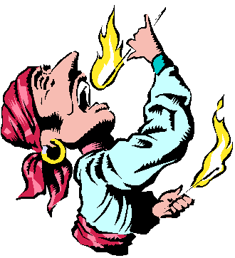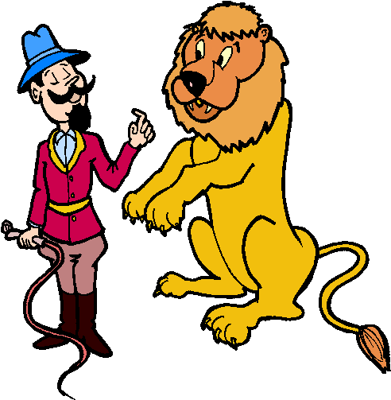
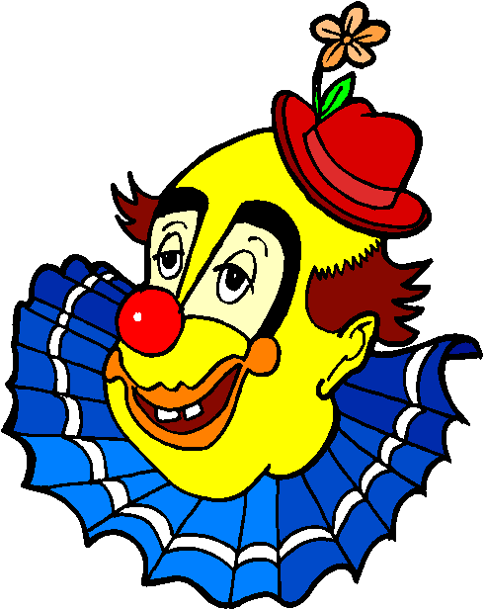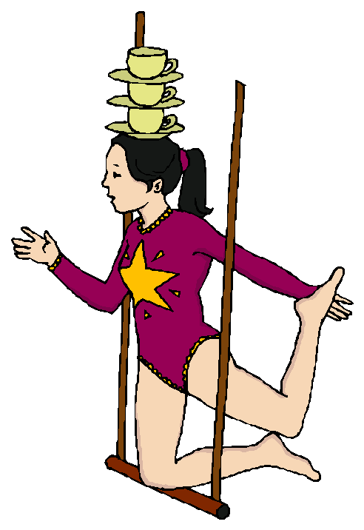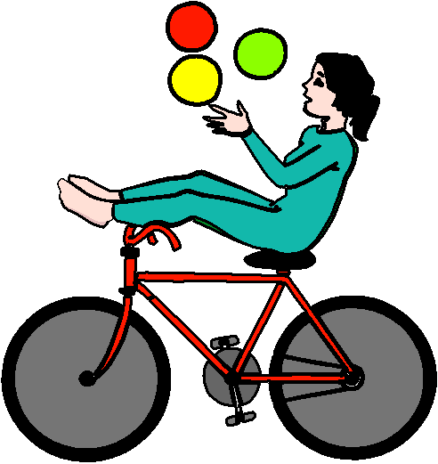

On rit de plus en plus fort. Classe les verbes suivants :

Mourir de rire – rire du bout des lèvres – pouffer de rire – sourire – esquisser un sourire

L’intrus n’est pas un synonyme de joie. Encadre-le.

La gaieté – la satisfaction – la blague – le plaisir – la liesse – le bonheur

Choisis parmi ces phrases celle qui signifie « plaisanter à tout propos »

Ce dessin animé est à mourir de rire.
Je ne plaisante pas, tu n’iras pas à la piscine.
Il a toujours le mot pour rire.
Il se rit des difficultés et réussit tout ce qu’il fait.
Comment s’appellent ces artistes comiques ?
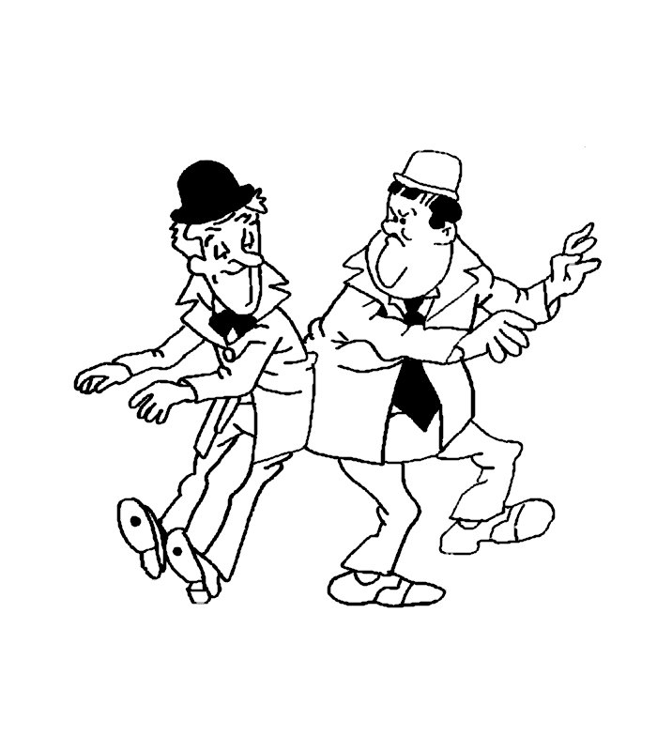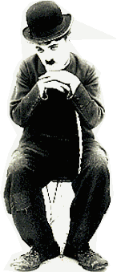

L’intrus n’est pas drôle. Encadre-le.
Raconter une blague – être spirituel – faire de l’esprit – faire la tête – faire rire

C’est gai ou drôle ?

C’est triste ou sérieux ?

Un accident grave

Une imitation

Un gag

Un fait grave

Un film comique

Une tragédie

Une catastrophe

Un clown
Vocabulaire
Andrée Otte

L’amusement

Quel métier exercent ces artistes ?
Le prestidigitateur Le mangeur de feu Le dresseur
Un artiste clown l’équilibriste le jongleur

On rit de plus en plus fort. Classe les verbes suivants :

Mourir de rire – rire du bout des lèvres – pouffer de rire – sourire – esquisser un sourire

5 3 4 2 1

L’intrus n’est pas un synonyme de joie. Encadre-le.

La gaieté – la satisfaction – la blague – le plaisir – la liesse – le bonheur

Choisis parmi ces phrases celle qui signifie « plaisanter à tout propos »

Ce dessin animé est à mourir de rire.
Je ne plaisante pas, tu n’iras pas à la piscine.
Il a toujours le mot pour rire.
Il se rit des difficultés et réussit tout ce qu’il fait.
Comment s’appellent ces artistes comiques ?
Laurel et Hardy Charlot ou Charlie Chaplin

L’intrus n’est pas drôle. Encadre-le.
Raconter une blague – être spirituel – faire de l’esprit – faire la tête – faire rire

C’est gai ou drôle ?

C’est triste ou sérieux ?

Un accident grave

Une imitation

Un gag

Un fait grave

Un film comique

Une tragédie

Une catastrophe

Un clown

